

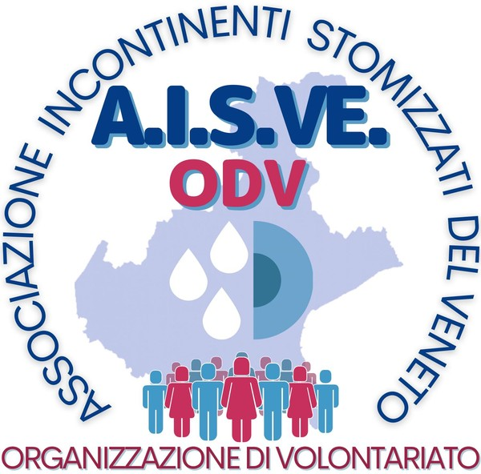
MED.LAV.ECM SRL

RETE REGIONALE DEI CENTRI PER L'INCONTINENZA URINARIA E FECALE: PRESENTAZIONE DEL MODELLO ORGANIZZATIVO PROVINCIALE
SABATO 15 OTTOBRE 2022, ORE 10.00 – 13.30
Centro Congressi Abbazia di Praglia Via Abbazia di Praglia, 16 TEOLO (PD)

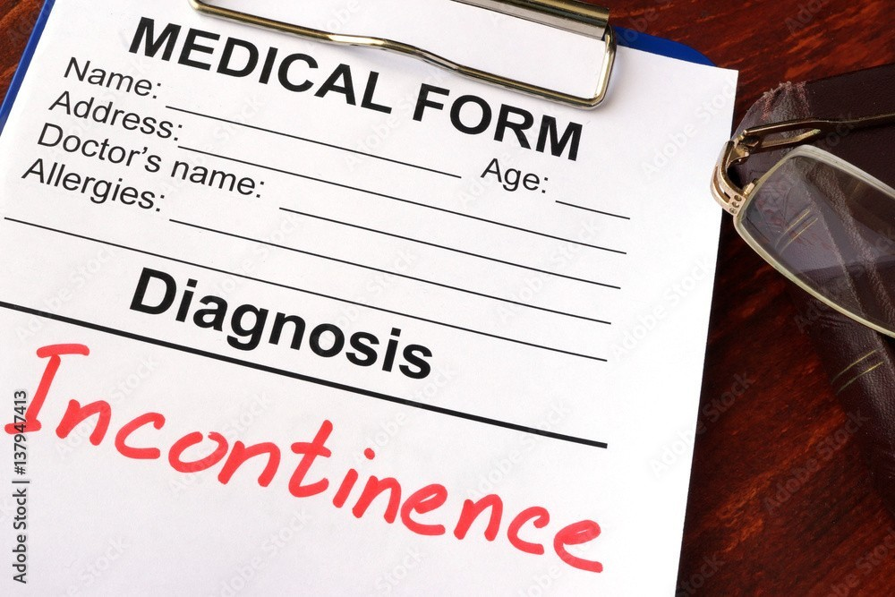

PREMESSA
Il 24 gennaio 2018 la Conferenza Stato-Regioni ha approvato un Accordo che segna un passaggio molto importante per tutti coloro che si trovano a dover fare i conti con questa patologia.
L’Accordo sancisce la necessità di attivare i “Tavoli Regionali sull’incontinenza”, attivare i Centri di 1, 2 e 3 Livello, attivare i PDTA (Percorso Diagnostico Terapeutico Assistenziale) ed effettuare una sempre maggiore informazione sulle problematiche legate all’incontinenza, grazie alla “Giornata nazionale per la prevenzione e la cura dell’incontinenza” stabilita il 28 giugno di ogni anno.
L’obiettivo principale è quello di assicurare sul territorio nazionale un accesso uniforme alle cure e di delineare gli interventi più appropriati da mettere in atto durante le varie fasi della malattia.
Per questo motivo uno degli obiettivi della Conferenza Stato-Regioni è anche quello di valutare il sistema di fornitura dei dispositivi e dei presidi medico-chirurgici destinati all’incontinenza, così come l’utilizzo dei farmaci impiegati nel trattamento di questa patologia, in modo da rendere il tutto più omogeneo ed efficiente e quindi anche a razionalizzare i costi a carico del paziente e del SSN .
A soffrirne di questa condizione nel nostro Paese è un numero sempre crescente di persone: i dati dicono che sono 5 milioni gli italiani che soffrono di incontinenza. E’ importante sottolineare come ci siano costi diretti quali la fornitura degli ausili di vario genere, ma anche costi indiretti legati a problematiche dermatologiche, la tendenza a restringere la vita sociale e le relazioni andando incontro a problematiche di tipo depressivo con tutte le implicazioni annesse, la limitazione della attività fisica, e quindi la predisposizione a sviluppare patologie conseguenti come il diabete o patologie cardiovascolari
Il documento che è emerso dalla Conferenza Stato-Regioni dedicata al tema indica sette diverse priorità:
- L’attivazione dei “Tavoli regionali dedicati”
- la costituzione di una rete di centri di 1°, 2° e 3° livello per la prevenzione, la diagnosi e la cura in ogni Regione
- l’attivazione del PDTA (Percorso Diagnostico Terapeutico Assistenziale)
- un ripensamento rispetto al tema dell’erogazione dei farmaci per l’incontinenza, sulla base dei modelli applicati negli altri Paesi europei e in linea con le recenti evidenze medico-scientifiche
- l’indicazione di linee di indirizzo comuni a tutti per l’utilizzo dei dispositivi medici anti-incontinenza
- l’ottimizzazione della fornitura degli ausili monouso per l’incontinenza, quindi pannoloni, cateteri, traverse, etc.
- il rafforzamento delle campagne di comunicazione dedicate al tema, a cominciare dalla giornata nazionale per la prevenzione e la cura dell’incontinenza del 28 giugno.
Per offrire a chi soffre di incontinenza una rete di supporto e di cura adeguata, la Conferenza Stato-Regioni ha convenuto che in ogni regione debba nascere una rete basata su centri di primo, di secondo e di terzo livello.
- I centri di primo livello sono costituiti dai servizi forniti dal territorio con il compito di valutare ed inviare al secondo livello
- Il centro di secondo livello è un centro mono-specialistico che può essere urologico, ginecologico o riabilitativo. Ciascuno di questi deve avere la disponibilità di dimostrare di svolgere un’attività chirurgica continuativa per l’incontinenza e di saper affrontare situazioni maggiormente complesse.
- Per le situazioni più problematiche, infine, ogni Regione si dota di centri di terzo livello, meno numerosi rispetto agli altri, ma molto più specializzati. Si tratta infatti di Centri di Neuro-Urologia e Unità Pelviche, chiamate ad affrontare la situazione con un approccio multidisciplinare integrato. Questi centri spetterà anche il ruolo di organizzazione la rete regionale e di monitoraggio delle attività e dei dati provenienti dai centri di primo e di secondo livello.

Per i pazienti che accederanno alla rete, i vantaggi di questo genere di impostazione sono molteplici:

  - una razionalizzazione organizzativa dovrebbe consentire di abbattere i costi pur mantenendo elevati gli standard di cura
- tutti i professionisti del settore medico sono in grado di indirizzare gli utenti a seconda del livello di gravità della loro situazione
- Ogni paziente è dotato di un’unica cartella clinica condivisa tra i centri della rete, in modo che la terapia possa proseguire indipendentemente dalla struttura in cui è stata impostata e dalla presenza o meno del medico che l’ha proposta.

L’evento intende descrivere come la Regione Veneto ha applicato e organizzato tali direttive nel territorio, realizzando una rete che risponda alle esigenze dei pazienti e alla gestione e distribuzione nel territorio dei centri.
E’ previsto l’accreditamento Ecm, il convegno è aperto a Medici specialisti in MMG, Chirurgia Generale, Medicina Fisica e Riabilitativa, Urologia, Geriatria, Neuropsichiatria Infantile, Pediatri di Libera Scelta, Infermieri, Fisioterapisti e Farmacisti.
PROGRAMMA PREVENTIVO

9.30-10.00 | Registrazione dei partecipanti
9.50 – 10.00 | Introduzione al corso
10.00-10.10 | Benvenuto del Vescovo di Padova Monsignor Claudio Cipolla
10.10-10.30 | Benvenuto dell’Abate Don Stefano Visintin e breve storia dell’Abbazia
10.30-10.40 | Benvenuto del Dr. Pier Raffaele Spena  Presidente FAIS ITALIA (Federazione Associazione Incontinenti e Stomizzati)  Benvenuto Antonella Trolese  Presidente A.I.S.VE (Associazione incontinenti e stomizzati del Veneto)
SALUTO DELLE AUTORITÀ:

10.40 – 11.20 | Luca Zaia – Presidente Regione Veneto  Luciano Flor – Direttore Generale area Sanità e Sociale Regione Veneto  Manuela Lanzarin - Assessore alla Sanità, Servizi Sociali, Programmazione socio-sanitaria Regione Veneto  Sonia Brescacin Presidente V° Commissione Consiglio Regionale Veneto  Claudio Pilerci Direttore Direzione Programmazione Sanitaria e Lea
 | Presidente Provincia di Padova
 | Giuseppe Dal Ben Direttore Generale Azienda Ospedale Università Padova
 | Paolo Fortuna Direttore Generale AULSS6 Euganea
11.20-12.00 | “Dalla Diagnosi alla presa in carico del soggetto incontinente: Il Ruolo del territorio.” Domenico Maria Crisarà Presidente OMCEO
12.00-12.40 | “Presentazione delle attività del secondo livello” Dirigente Medico Responsabile del Secondo Livello secondo livello
12.40-13.20 | “Presentazione delle attività di terzo livello”  Giacomo Sarzo - Responsabile Centro Hub di Terzo Livello Incontinenza e Stomie Azienda Ospedale Università di Padova.
13.30 | Discussione / Domande
13.45 | Chiusura lavori a light lunch a seguire

Responsabile Scientifico: Dott. Giacomo Sarzo – Direttore f.f. U.O.C. di Chirurgia Generale Azienda Ospedale Università Padova

